行政院及所屬各機關出國報告
（出國類別：考察）

美國紐約國際授權展考察報告

服務機關：行政院文化建設發展委員會
出 國 人 職 稱：主任秘書 組 長
姓 名： 林正儀 王揮雄
出國地區：美國
出國期間：九十四年六月十九日至二十六日
報告日期：九十四年十月
目 次
提要
- 前言…………………………………………………….………….4
  - 考察目的………………………………………………….…..4
  - 參訪團體……………………………………………………...5
- 展出內容與成果
  - 展出前準備…………………………………………………....6
  - 展出內容與參展廠商……………………..………………......7
  - 現場展覽實………………………..………………..................15
  - 況媒體報導……………………………………………………19
  - 參展具體成效…………………………………………………19
  - 效益分析………………………………………………………20
- 結論與建議…………………………………………………..……22
  - 結論………………………………………………………...…23
  - 問題與建議……………………………………………………25
附件一 2005美國紐約國際授權展行程………………………….……31
附件二 2005美國紐約國際授權展簡介…………….…………………33
附件三 2005美國紐約國際授權展研討參與單位………….…………36
附件四 2005美國紐約國際授權展活動照片…………………………37
附件五 2005美國紐約國際授權展現場記者會活動照片……………41

行政院及所屬各機關出國報告提要
系統識別號
出國報告名稱：美國紐約國際授權展考察報告
頁數 含附件：☑是否
出國人員姓名/服務機關/單位/職稱/電話
林正儀/國行政院文化建設發展委員會/主任秘書/02-2343-4005
王揮雄/行政院文化建設發展委員會/資訊小組/組長/02-3343-6307
出國類別：☑1考察□2進修□3研究□4實習□5其他
出國期間：九十四年六月十九日至六月二十六日 出國地區：美國
報告日期：九十四年十月
關鍵詞：授權、國際授權組織(LIMA)、
內容摘要：
美國紐約國際授權展(L!censing 2005 International )今年為第25屆，是國際授權產業年度最大盛事。世界授權知名大廠如Disney、Warner、Sony Pictures等，每年均積極籌備參與，吸引超過2萬多名全球企業買家、被授權商前往參觀洽詢，創造上千萬美元之授權產值，根據國際授權組織(LIMA)指出：2003年全球授權商品市場市值總計美金$1,727億，鄰近亞洲國家如日本、韓國、中國等均已以政府力量，整體投入搶佔千億全球授權市場商機。
鑑於國際授產業市值龐大，潛藏近1,800億美金的市場商機，政府為協助加速推動產業發展，增加廠商拓展海市場意願，結合國內數位典藏產業之產官學媒體，以集體出擊的總體參展形態，於國際授權展中推廣與行銷台灣數位內容產業及台灣文化之美。
此屆參展為國內數位典藏產業進軍國際的前哨戰，以本土特有文化藝術內容為基礎，由[典藏故宮]、[台灣經典]、[新秀台灣] 以及加值應用之衍生產品及動畫影片組成 [ Art in Taiwan ] 台灣館，透過數位內容授權，以新的商業模式協助數位產業興起，將台灣精緻華人文化資產大舉推向國際市場，提供國際市場對台灣數位內容相關產品有更近一步的了解，這也是首度成為由政府率團以國家整體形象為主軸的展示方法，提供台灣數位內容業者得以實際接觸可創造高附加價值的授權模式，進而提高產值、行銷國際。
本文電子檔已上傳至出國報告資訊網（http://report.gsn.gov.tw）
壹、前言
  - 考察目的
美國紐約國際授權展(L!censing 2005 International )今年為第25屆，是國際授權產業年度最大盛事，世界授權知名大廠如Disney、Warner、Sony Pictures等，每年均積極籌備參與，吸引超過2萬多名全球企業買家、被授權商前往參觀洽詢，創造多達上千萬美元之授權產值。根據國際授權組織LIMA (International Licensing Industry Merchandisers' Association) 最新研究統計指出：2003年全球授權商品市場市值總計美金$1,727億)。
鑑於國際授產業市值龐大，潛藏近1,800億美金的市場商機，政府為協助加速推動產業發展，已將數位內容產業列為實質發展重點產業之一，並將數位內容產業產值於2006年達到3,700 億元。為了讓國內的數位內容市場拓展至亞洲以外的地區，達到推廣台灣數位內容產業的目的。由行政院文化建設委員會、行政院經濟部、國科會數位典藏國家型科技計畫、行政院新聞局、國立故宮博物院共同發起；經濟部數位內容產業推動辦公室、經濟部工業局、財團法人資訊工業策進會為主辦單位，且由中華民國對外貿易發展協會、財團法人邱再興文教基金會、artkey藝術授權中心共同執行，另有台灣動畫產業相關業者共同參與出力協助，實為國內數位典藏產業之產官學，共同將台灣文化與數位內容動畫產業產品行銷於國際。
這次美國紐約國際授權展參展廠商最多的250家藝術授權展位，台灣以[ Art in Taiwan ] 台灣館的方式，透過補助減輕廠商參展負擔、增加廠商拓展海市場意願，並以集體出擊的總體參展形態，發揮廠商產品特色，提供國際市場對台灣數位內容相關產品有更近一步的了解，這也是首度成為由政府率團以國家整體形象為主軸的展示方法，提供台灣數位內容業者得以實際接觸可創造高附加價值的授權模式，進而提高產值、行銷國際。本次考察目的如下：
- 結合數位內容產官學瞭解、學習與觀摩國際數位授權展出內容、主流市場與發展趨勢。
- 瞭解、學習著作權數位內容授權機制與法令。
- 行銷台灣文化與數位內容產業，讓國外買主能夠認識台灣數位內容廠商以及產品，建立與台灣業者聯絡或技術合作管道。
- 以台灣館特殊的造形設計，強化台灣整體造型，推銷我國在數位內容與動畫產業方面的創意，提升台灣發展精緻文化的國際形象。

二、參訪團體
本次感謝我國新聞局駐美國鈕約辦事處及鈕約文化中心人員熱心協助，得以依計畫順利完成整個展出、參訪考察，展出地點如下：（考察行程詳詳如附件一）
展出地點：
台灣館位於美國紐約曼哈頓區的Jacob K. Javits Convention Center。
展出攤位：
一館場地，攤位編號3967，場地6個booths，大小600平方英呎。
二館場地3個booths，攤位編號4640，大小300平方英呎。
貳、展出內容與成果
- 展出前準備
  - 展前準備
1.業務連繫
台灣館從94年初起即展開了密集的業務宣傳，共計連繫一千多間企業廠商，每月寄發電子報宣傳參展訊息；展前並發送邀請函招攬許多觀展人士，前來台灣形象館展位洽商，其中包含了授權代理商、被授權商以及毛遂自薦的藝術家。
2.辦理萬象台灣 參展藝術家甄選活動
為扶植國內藝術創作人才，文建會首度發起2005紐約國際授權展「參展藝術家甄選活動」，入選藝術家作品將代表 [台灣形象館] 直接前進全球最大的授權交易市場，讓台灣以優質藝術內容，創造國內文創產業與國際授權市場接軌的高度產值商機。希望能將上游作品著作權創意，透過商業交易循環管道，提供亟需加值的下游產業，實質輔導國內藝術家提升作品收益。文建會希望藉由支持此類型的活動開始，漸進式強化串聯產業上、中、下游的商業脈絡，致使台灣文化創意產業鏈具體成型。
本次活動主題為「萬象台灣」，遴選12位具有台灣意象且符合國際藝術授權市場價值之藝術家作品，創作內容不限於具象風景，舉凡包含台灣精神、抽象皆可。
3.辦理國內展前記者會
今年由政府首度率團參加全球最大的美國紐約授權展，推出 [ Art in Taiwan ] 台灣館，特於國內舉辦行前宣誓記者會，包含行政院李應元秘書長、文建會吳錦發副主委、新聞局易榮宗副局長、故宮石守謙院長、林曼麗副院長、經濟部數位內容產業推動辦公室黃國俊主任、高雄市政府參事暨故宮陳雨鑫顧問等共同出席。
- 展出內容與參展廠商
(一)2005紐約國際授權展簡介
紐約國際授權展(Licensing International) 由Advanstar Communications主辦，自1981年起迄今已有25年歷史，為全球最大的授權展。每年約有400～500家授權組織共襄盛舉，授權主體(Licensor)包括卡通造型肖像、藝術設計、流行服飾品牌、品牌商標、運動等各類大型授權組織。該展每年約有來自70多個國家，超過20,000人蒞臨紐約國際授權博覽會，吸引許多全球知名的製造商、零售商如Macys, Walmart等前往參觀，創造龐大商機，且觀展層级有27%以上為CEO/President/Managing Director職銜。該主辦單位每年均召開盛大記者會，邀集全世界近130家知名媒體和報章雜誌專訪報導，包括ABC World News， CNN Headline News等，參展各國國內亦均以大幅篇幅追蹤報導此一業界盛事，詳如附表二。
(二)2005紐約授權展台灣館
本次台灣館位於美國紐約曼哈頓區的Jacob K. Javits Convention Center右後方（面對入口），攤位編號3967，場地6個booths，大小600平方英呎；二館場地3個booths，攤位編號4640，大小300平方英呎。
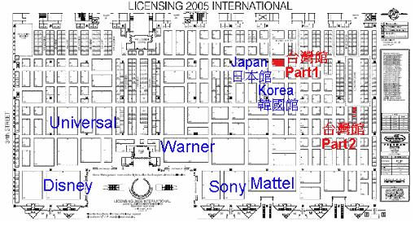
1.台灣館（一館）展館特色
整個場地大小為600平方呎，供9家廠商（得意典藏、Artkey、活躍動感、頑石創意、春水堂、慧元、麥可強森、柯槃、青禾動畫）規劃使用。展位設計顛覆以往一般商展擁擠侷促印象，以極簡裝置藝術顛覆傳統商展垂直立牆模式，設計出可坐下洽商亦可放置物品的水平展示櫃，營造穿透空間視野，讓小型展位也能呈現開闊格局，於現場400多間授權商中獨樹一幟，呈現神秘又當代的東方台灣風情，吸引國際客戶目光，詳如圖1~4，展館具有以下特色：
- 展位設計兼具典雅與時尚的裝置氛圍，突破以往東方文化的守舊印象。導覽式的白色展示檯，帶出博物館瀏覽經驗，並富實用性洽談座椅功能，為商業展覽注入新美學概念。多功能櫃並兼具展示、座位、桌子、收納等功能。
- 開放式設計兼具台灣動畫整體形象，突顯廠商主力產品特色。
- 懸掛式的大型布旗，顛覆原本水平空間佈展範圍，爭取更多垂直空間注目焦點。
- 展館上方以穿透性材質及燈光，呈現蝴蝶飛舞於東方文字間的律動，意喻國際企業以台灣藝術授權加值後，將翩翩飛舞於消費大眾生活周遭。
- 由知名國際設計事務所取材自故宮知名館藏<百蝶瓶>、<自敘帖>，所設計的穿透性大型懸吊物，搭配燈光設計師的光景安排，該六款以蝴蝶及書法線條的5公尺布旗，於紐約展場翩翩飛舞，吸引國際授權產業目光。
- 台灣館於國際行銷著力甚多，除了每天有創作者揮毫題字為國際友人命名，並舉辦盛大的記者會之外，更於大會入口處懸吊大型展板，讓2萬多位買主人潮，進場前就看到與展場設計一致的台灣館形象。
展示配備
編號 | 配備項目與規格 | 數量
1 | 17吋Flat Display LCD screen | 5
2 | 1.6 GHz Pentium 4 M, XP, 512M RAM, 10/100 Ethernet, 120 GB HD | 5
3 | 商品展示玻璃櫥窗櫃--小 35x45x25 cm  商品展示玻璃櫥窗櫃--大 60x45x30 cm | 3  2

2.台灣館（二館）裝潢規劃與造型
本館由外貿協會規劃設計，後來與台灣一館整合為台灣館二館，場地大小3個booths，300平方呎，3家廠商（得意典藏、頑石創意、麥可強森）使用進行規劃，攤位編號4640。採傳統隔間式設計，分三個區塊，供三家廠商使用，加上外貿協會本身使用櫃檯，另有兩間會議室與一間儲藏室，詳如圖5~6。
數位內容參展廠商（頑石創意）展示配備
編號 | 配備項目與規格 | 數量
1 | 42吋Flat Display LCD screen | 1
2 | 1.6 GHz Pentium 4 M, XP, 512M RAM, 10/100 Ethernet, 120 GB HD, DVD-ROM | 2

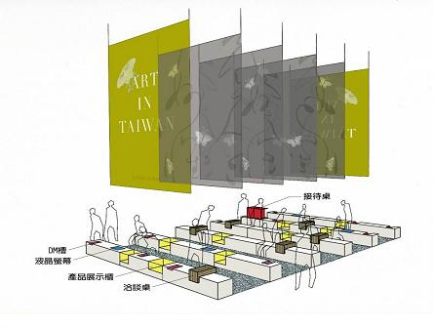
紐約授權展台灣館一館 3D平面示意圖 圖1

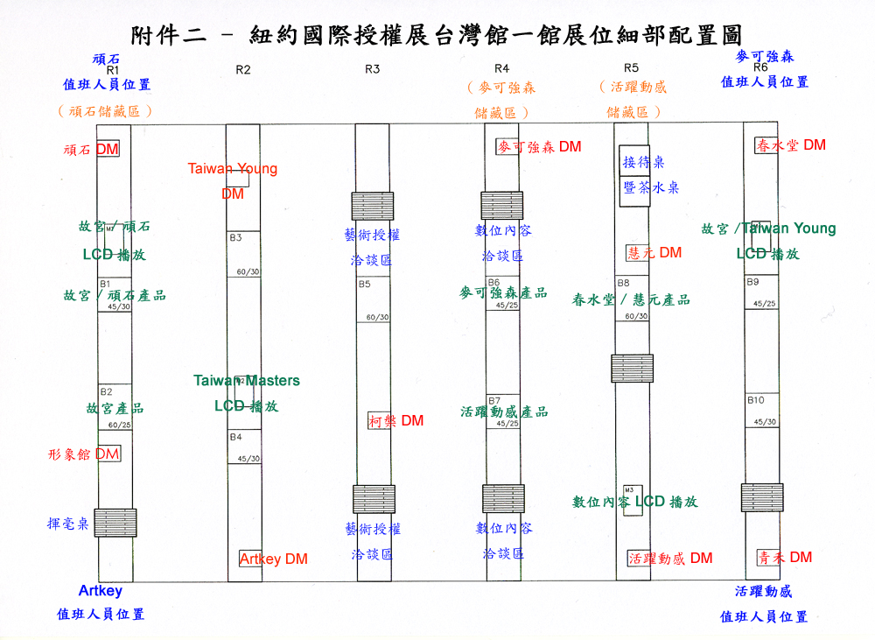
圖2

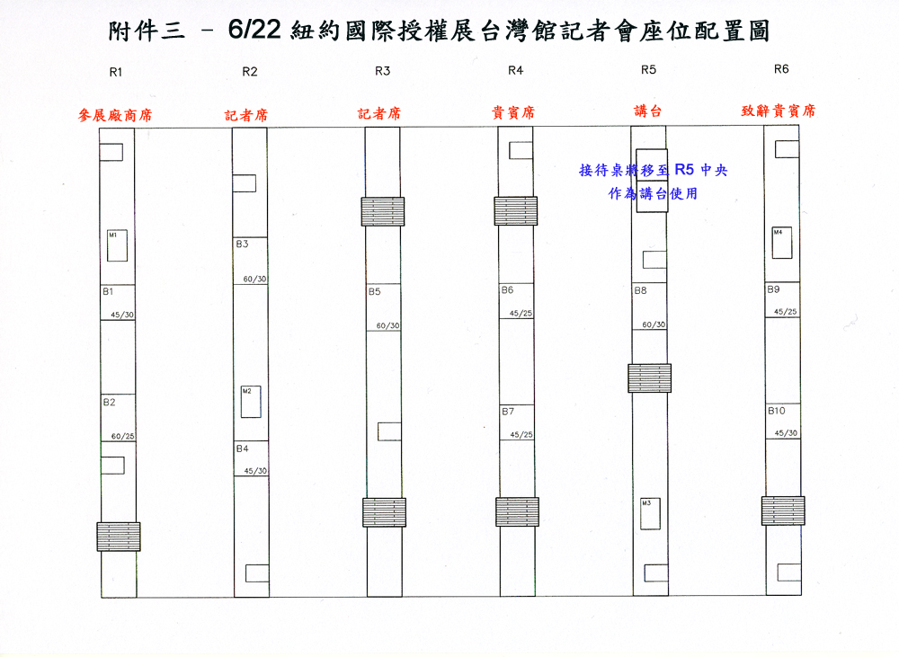
圖3
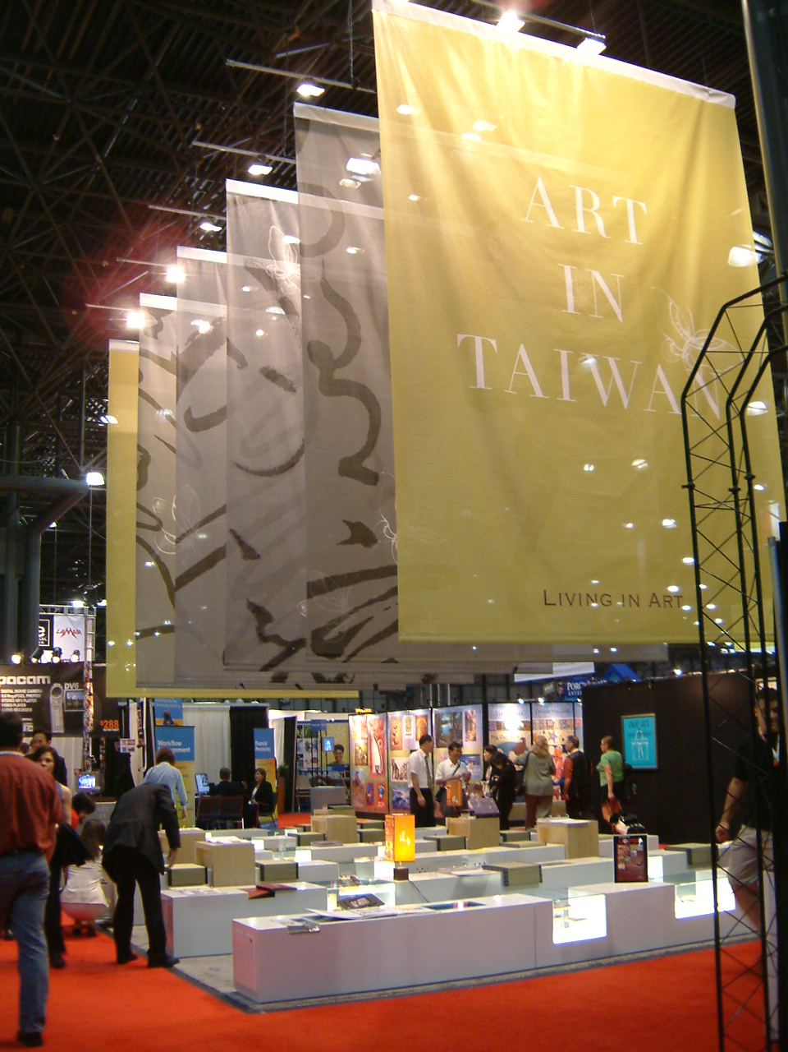
紐約授權展台灣館一館 實景照片 圖4

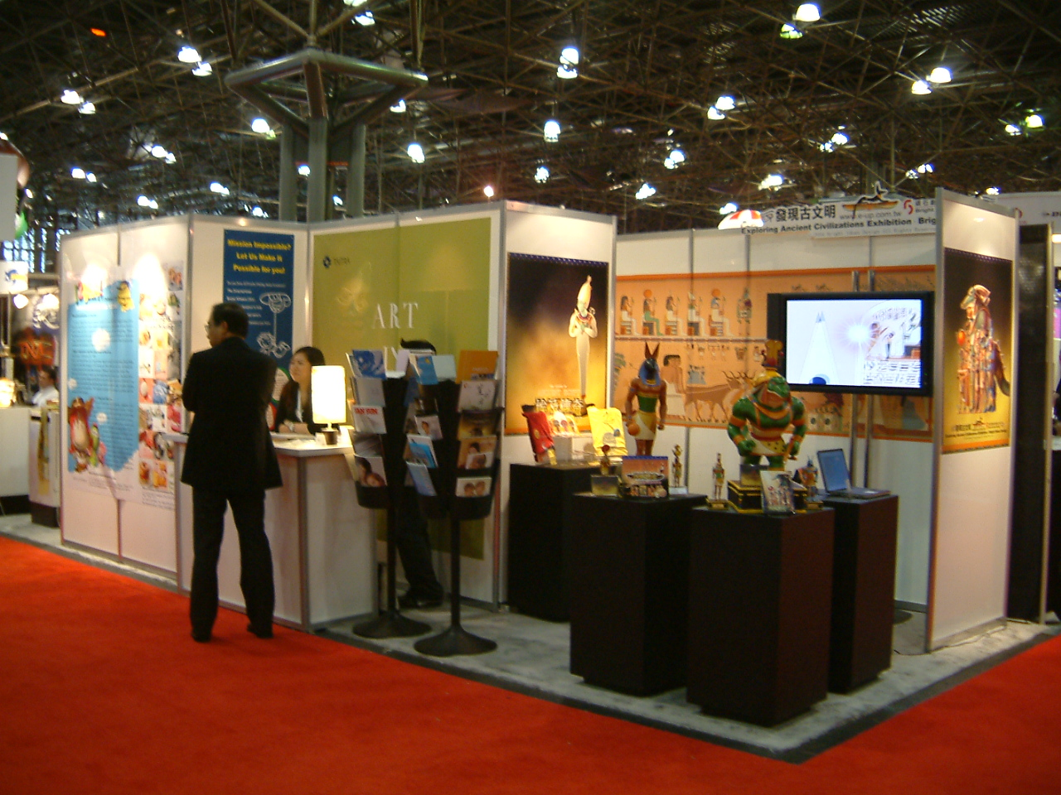
紐約授權展台灣館二館 實景照片 圖5
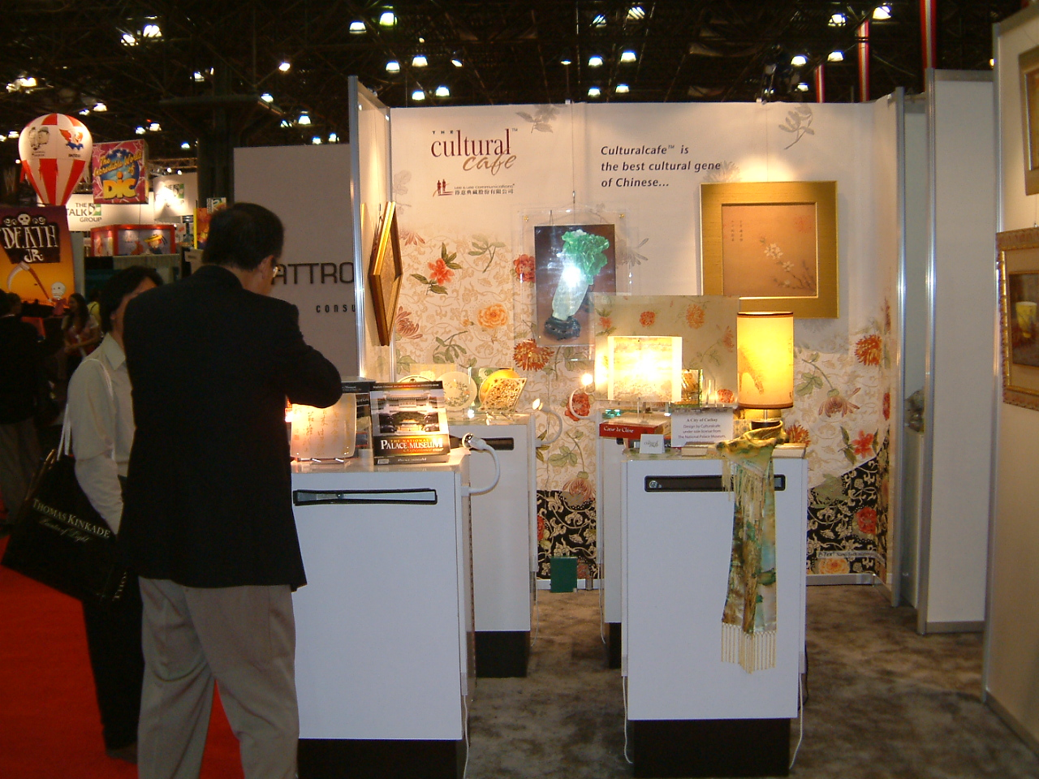
紐約授權展台灣館二館 圖6

(三)參展廠商介紹
1.青禾動畫設計有限公司
(1)總經理：陳春霞 小姐
(2)公司背景：
成立於1991，經營理念為創造有價值的動畫影片，讓「動畫」成為有市場的產業。業務類型包括2D、3D廣告動畫製作，以及行動影音動畫及其衍生產品的授權。展望未來，有鑑於第三代行動通訊服務所帶來的行動應用商機高度成長指日可待，青禾動畫應用多年來在動畫廣告製作方面之豐富經驗，進行手機介面專屬之動畫內容製作。
除了酷搜風頻道內的系列內容繼續發想外，針對行動數據市場目標客戶之屬性，陸續推出多樣貌的手機動畫內容產品，預計將搭上台灣及中國大陸未來幾年的3G風潮，並成為3G手機動畫內容提供者之翹楚。
(3)參展主要產品：（動畫與簡介）
A.行動影音動畫：酷搜風 (Kuso Phong) 頻道。
B.廣告影片：可口可樂Qoo、義美喜餅IRIS、統一小浣熊干脆面(中國大陸)、黑人牙膏(睡美人、青蛙王子)、周蕙精選MTV、市立美術館座椅徵選、辣國春秋、華陀雞精、花旗女兒紅喜餅、麥當勞系列、多力多滋、Dream Cast系列、哈皮豹芝多司…等。
C.電影長片：「孫悟空大鬧天宮」。
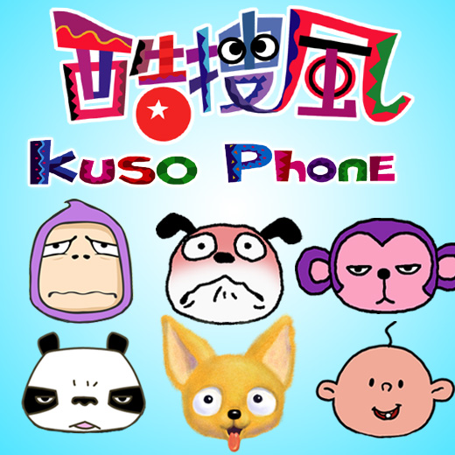
2.春水堂科技娛樂公司
(1)總經理：張榮貴 先生
(2)公司背景
阿貴動畫從1999年底在網路上驚奇現身，其生活化的劇情，無厘頭式幽默的語言，擄獲許多大人與小孩子的心。「阿貴家族」裡有數十位各具獨特性與趣味性的虛擬人物，也幽默逗趣的方式呈現家庭、朋友、師生..等關係。阿貴不但活躍於網路世界，觸角也延伸至書籍、DVD、電視與電影等，更於2003年獲得時代雜誌選為「亞洲英雄」。
除了動畫卡通製作之外，春水堂也陸續與代理Hello Kitty、小熊維尼、Mickey、史奴比等後開發製造商合作，開發周邊商品，涵蓋書籍出版、影音光碟，到書包袋類、食品、服飾、文具、襪類、毛巾、年曆印刷與電腦周邊等。阿貴所推出的周邊商品，皆創下非常好的銷售紀錄，也為合作廠商創造優異的利潤。
(3)參展主要產品
A.「阿貴家族」（動畫與簡介）。
B.阿貴家族衍生肖像之消費性商品。
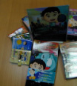
3.柯槃有限公司
(1)監製：王明珠 小姐
(2)公司背景
柯槃有限公司「Art-Paradise」是以台灣為出發點，致力於為台灣及中國地區製作電視廣告、動畫及電視節目等影像創作的製作公司，我們擁有經驗豐富的製作團隊、監製及導演群，有更多精銳的創意人員不斷陸續加入，一起齊心在影像創作、拍攝、動畫、周邊商品的企劃、開發及製作上，熱情努力不懈。
「Footloose 366」是柯槃推出第一部2D動畫原創作品雛形，講述一群個性突出有特色且可愛的動物角色，經歷一段不可思議的366公車之旅。「366巴士」是柯槃創意團隊第一個卡通動畫創作作品，藉由各種動物原生性格擬人化，將浮世人生展現出來。
(3)參展主要產品：366巴士（動畫與簡介）

4.活躍動感科技股份有限公司
(1)董事長： 王筱筑 小姐
(2)公司背景
活躍動感科技VIVAVR 成立於1999年，擁有專業靈活的藝術創意團隊，以數位內容製作、先進的沈浸式大銀幕IDAS（Immersive Digital Automation System）系統等技術領先於市場，並已在市場上成功的應用。同時擁有高水準的電腦動畫製作能力及周邊衍生商品的開發。
活躍動感致力於發展具娛樂性和教育性的互動高科技教育產業，並延伸生活與周邊產業工作，創造出一個最先進、全方位、科技化的數位教育王國-TOY BOX，同時致力於數位休閑娛樂，製作電腦動畫影片、週邊衍生商品、肖像授權、影音內容等產品，達到「科技創新無遠弗屆，藝術生活隨心所欲」之目標。
(3)參展主要產品
A.夢幻嘉年華等影片（動畫與簡介）
B.夢幻嘉年華等影片之衍生肖像消費性商品。四、活躍動感科技股份有限公司
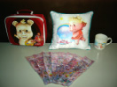
5.麥可強森娛樂事業股份有限公司
(1)總經理：黃正一 先生
(2)公司背景
麥可強森創立於1993年，是台灣知名的3D動畫製作公司，目前業務內容除3D動畫影片製作之外，還包括數位內容製作、2D卡通影片製作、電視廣告製作、電視節目製作、出版品製作、卡通肖像創作、卡通肖像產品開發及生產銷售、通路連鎖加盟等。
目前在華人世界，麥可強森所創造的知名肖像品牌包括「豆豆看世界」、「關心自己，也關心別人」的豆豆家族，電視節目兒童品牌「123HA」小恐龍家族；以及台灣郵局代言人YuYu龍。一直到2003年中，麥可強森將觸角正式延伸至通路事業，目前擁有「豆豆主題咖啡館」、「豆豆連鎖麵包店」、「豆豆的狗.寵物精品店」及「YuYu主題咖啡吧」，為台灣代表性的通路品牌之一。
(3)參展主要產品
A.豆豆家族「豆豆看世界」、兒童電視節目「123HA」小恐龍家族（動畫與簡介）。
B.豆豆家族衍生肖像之消費性商品。

6.頑石創意有限公司
(1)總經理：林芳吟 小姐
(2)公司背景
「頑石創意」多年來致力於結合藝術文化與數位科技，打造精緻人文風格，創造文化的娛樂價值，榮獲多項國內外優質數位內容大獎：2002、2003年連獲「日本數位內容大賞」；2004年「F@imp法國博物館協會」AVICOM最高成就獎；2005年「赤壁懷古」獲「加拿大溫哥華國際數位節（VIDFEST .2005）」最佳數位影片入圍。公司作品有精采的原創設計：藝術多媒體作品、水墨動畫、古文明解碼遊戲、還有許多原創圖像。
本次頑石以「頑石創意：世界古文明探索館」為主題，提供台灣文化創意最精采的原創設計，包括藝術多媒體、水墨動畫、古文明解碼遊戲、以及創意的加值產品，還有許許多多原創圖像，整體說來，頑石創意希望以最生動活潑、最生活化的形式，重新啟動人們對於世界古文明的經驗與感動。
(3)參展主要產品
A「頑石創意：世界古文明探索」、「動畫的魔力」、「人文藝術多媒體」系列動畫（包括「發現埃及」、「兵馬俑」、「赤壁懷古」、「楚文化」等）。
B.「埃及傳奇」、「太陽勇士」衍生肖像之消費性商品與玩偶公仔。

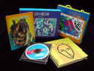
7.慧元數位媒體
(1)總經理：朱騏 先生
(2)公司背景
慧元數位媒體公司以開發製作數位內容為主要業務，並提供不同媒體平台線上播出與下載。公司在成立之初便決定以佛教故事為題材，配合活潑趣味的動畫創作推廣心靈娛樂文化，並期待透過商業機制，再市場中發展出一系列清新、優良的影音產品。目前完成開發的內容計有「大慧集禪話」、「唐詩」、「護生故事」等系列動畫及「十八羅漢鼓」電視動畫，受到全球觀眾的歡迎與喜愛。
禪宗故事是中、日歷代高僧對大眾啟發智慧、教育思想的言行範例，當現代的網路媒體與古典的思想精華相融時，會帶給我們這一代的年輕人什麼樣的想法呢？大慧集網路動畫嘗試以禪宗故事為劇本，用流行的對白，配合生動趣味的動畫，讓現代的年輕人能以輕鬆的心情去親近他們的思想，並從中獲益。網路閱聽群涵蓋大陸、香港、日本、新加坡、美國、加拿大數十餘國。
(3)參展主要產品
A. 「大慧集禪話」、「唐詩」、「十八羅漢鼓」（動畫與簡介）
B. 衍生肖像玩偶公仔與消費性商品


三、現場展覽實況
一年一度堪稱全球最大規模，為國際授權產業眾所矚目的第25屆美國紐約授權展（Licensing 2005 International），在2005年6月21日至23日，於Jacob K. Javits Convention Center歡度其25週年慶，沸沸揚揚地隆重登場。此一國際授權大展由International Licensing Industry Merchandisers' Association (LIMA)國際授權企業協會贊助，Advanstar Global Licensing Group主辦。現場525個參展單位，提供約5,700個授權內容及品牌，擁有20,000名以上優質的製造商、零售商及許多在授權產業耕耘已久的廠商之共襄盛舉。
LIMA於三天展期中舉辦授權大學研討會等授權產業相關課程，其內容涵蓋：授權產業的法律議題、商業機制、品牌經營、消費趨勢、授權商與被授權商所必備之授權專業知識與技巧等，並請專業講師在現場給予指導。今年約有525家品牌公司參展，包含好萊塢大廠、出版界巨人，和推陳出新的藝術家及設計師等廠商。去年參展廠商中以十分穩定的比例於今年再度出席，且亦有為數不少的新廠商首次參與。另，本展覽內容特區(the Content Zone)專門展區內容則包括電視節目製作商、出版商、動畫商等等。
今年首次參展的不乏各行業別中的知名品牌，亦有數家廠商擴大參展規模。參展品牌主要可分為四大類：
- 影視娛樂品牌：Discovery、米高梅、夢工廠、芝麻街、SONY電影、環球影城等。
- 企業商標品牌：麥當勞(McKids)、樂高(LEGO)、國家地理雜誌、戴姆勒克萊斯勒汽車、NASCAR賽車等。
- 玩偶卡通品牌：迪士尼、華納、馬特爾等。
- 藝術設計品牌：artkey、Art In Motion、Art Impression、Thomas Kinkade等。
除了以上4類，其他尚有零星品牌如時尚、運動、出版、互動遊戲、大專院校和公益組織等，値得一提是現場還有以警察形象及寵物肖像授權的展位，增添大會展覽豐富性。
(一)電影品牌授權：
好萊塢各大參展電影品牌多將大銀幕搬進展場，播放預計即將於未來公開上映的熱門電影，包括哈利波特、蜘蛛人、蝙蝠俠、超人，讓觀展者先睹為快，宣示其對未來授權品牌的自信；而其中蜘蛛人2得到多項授權大獎的肯定，並榮獲年度最佳整體授權大獎，表現傑出。各大影視公司都將本次展覽視為重要的宣傳和招商的場域，迪士尼主推改編自著名奇幻小說「納尼亞年代記：獅子、女巫及魔衣櫥 (The Chronicles of Narnia: The Lion, The Witch and The Wardrobe)」的同名電影，並推出電影” Pirates of the Caribbean: Dead Man's Chest”，夢工廠推出"Transformers"，新力電影(SONY Pictures)推出動畫"Open Season"，而米高梅則要大眾重返粉紅豹的懷抱 (Pink Panther)。擅長大手筆宣傳的華納兄弟在去年以改造過、可以實際駕駛，且時速可高達200英哩的蝙蝠車，出入展區，大肆為蝙蝠俠第五集Batman Begins造勢；今年則推出"Superman Returns"，打造「超人以其英勇之姿攔截即將墜落山谷的火車」之情節道具陳列於展位上，及由強尼戴普主演的”Charlie-Chocolate Factory”，再度成為各大媒體注目的焦點。
(二)企業品牌授權
企業商標品牌部份，有麥當勞(McKids)、樂高(LEGO)、國家地理雜誌、戴姆勒克萊斯勒汽車，令觀展人士印象深刻。速食業一哥麥當勞為麥當勞授權之兒童產品創立McKids品牌，其首批零售商品在2004年春天於美加、墨西哥、澳洲、中國、日本、南韓和台灣等國面市，其商品囊括服飾、鞋品、玩具、遊戲、互動式影帶及DVD、音樂和書籍，並打算於美國推出腳踏車、鐵城堡（jungle gym）及其他戶外活動用品。麥當勞為了改善核心事業品質並使品牌形象脫胎換骨，遂在2003年四月進行一連串營運復振計畫，McKids計畫係屬其中一環，為的是透過媒體建立連鎖速食店之外的品牌知名度，提升形象，且活化麥當勞主顧關係。另，在美國十分熱門的NASCAR賽車，自參展以來，其品牌知名度及授權業務亦蒸蒸日上、穩定成長。
(三)卡通品牌授權
卡通授權充斥兒童娛樂類的授權標的，並且聲勢壯大，且與好萊塢電影工業有全面性的合作。長年知名品牌包括了SNOOPY、Miffy、Tweety、神奇寶貝等。SNOOPY最初是PEANUTS漫畫中的人物，PEANUTS漫畫的影響力橫跨商業界與文化界，查理布朗和史努比除了被視為大眾文化圖騰，也當了汽車與壽險業的代言人，而在60年代，PEANUTS漫畫早已透過「授權」概念，開發舞台劇、電視、電影、書籍、唱片和各式各樣附屬商品，可說是全球的奇蹟。而華納那色彩鮮黃、淘氣十足的Tweety鳥，更是透過黃色復古金龜車、小型機車在現場的呈現，而將授權與日常生活的結合應用優勢展露無遺，令觀展人士忍不住在授權商品旁駐足許久，沈浸於其所散發出的活潑與高質感氛圍當中。
由日本所帶領的漫畫、動畫風潮，經由Tokyopop、Jetro(Japan External trade Organization)等授權組織之經營，持續風靡全球。而韓國文化產業局Kocca（Korea Cultural and Content Agency）多年來總是傾力協助韓國廠商參與紐約國際授權展，今年則有21個廠商參加，其中Vooz將其最受歡迎的作品Pucca呈現在本次的展覽中；Kocca的官員則慎重指出其國內的卡通人物經由國際性展覽的積極參與，將有更多的機會成為全球知名的卡通人物，而能更成功地行銷於國際。
(四)藝術品牌授權
紐約國際授權展最富多樣性風格的展區：藝術及設計特區，來自世界各地的藝術家插畫家、平面設計師、攝影師及藝術授權代理商，其中Applejack Art、Thomas Kinkade、Art in Motion及「artkey藝術授權中心」等知名藝術授權品牌皆展現出其豐富的藝術作品風格。而此次由產官學媒體共同投入，推出[ Art in Taiwan ] 台灣館，更是國內數位典藏產業之產官學媒體帶領許多台灣廠商的影像及商品，共同於國際舞台行銷台灣之創舉。[ Art in Taiwan ] 台灣館 針對全球東方熱，於現場6個展位的形象區及3個展位的洽談區，呈現三大品牌作品著作權 : [典藏故宮]、[台灣經典]、[新秀台灣] 以及加值應用之衍生產品及動畫影片，以多樣風貌呈現詮釋所謂的東方藝術，令不少觀展人士傾心。三天展出為華人藝術授權國際市場的拓展創立了新成就，成功地以東方藝術提升華人國際形象。另外現場請書法家揮毫，為外籍人士作中文命名，創意十足而吸引了相當多的人潮。
四、媒體報導
(一)現場文宣
本屆除於大會入口設立大型佈旗，以於第一時間搶佔兩萬觀展人次的目光，現場請創作者揮毫，為外籍人士作中文命名，創意十足而吸引了相當多的人潮。此次展館發放設計精美、內容豐富多元的台灣館Brochure，更有高達七成以上的發放率；現場並有數間新聞媒體親自到本館展位洽詢，請求日後長期提供東方藝術授權相關資訊。
(二)6/22紐約現場記者會
記者會全程以英文發音，地點即在台灣館展位上舉行，致詞講者有經濟部數位內容產業推動辦公室黃國俊主任、及外交部駐美國台北經濟文化代表處 夏立言 處長，此外亦有許多嘉賓特地蒞臨致意，包含文建會林正儀主秘、台北故宮林曼麗副院長、分項計畫主持人陳文華及陳昭珍教授、駐美投資貿易服務處 楊弘誌主任、中華民國對外貿易發展協會駐紐辦事處 段恩雷主任等。
大展主辦單位的LIMA 總裁Charles M. Riotto亦親臨致意，並表示驚見大會舉辦25年以來，第一次有東方藝術授權國家形象館參展，還有第一次來自台灣政府的推動和參與。而現場進行由artkey藝術授權中心國際部李昭瑩副總與兩個國際級企業之簽約儀式，包含Plus Licens的Peder Tamm總裁及MMI 的Marilyn Goldberg總裁。新聞發布計有電視媒體：3則，報紙媒體：7則，網路媒體：8則，廣播媒體：1則。
Plus Licens成立於1977年，是東歐及北歐最大之授權公司，下轄5間分公司，業務涵蓋區域廣及32個國家，4億3千5百萬消費人口。此次簽約取得17位artkey藝術家作品，Peder Tamm總裁表示「該些作品從逼真寫實花卉到抽象書法線條，就連在華沙展出時，都受到廣大客戶的喜愛。」
而MMI為國際知名歐洲藝術代理集團AMM的美國子公司，總部位於德國慕尼黑的AMM簽署有畢卡索、達利、安迪沃荷等世界知名藝術家，於全球有100多個授權商，分佈歐洲、北美、中南美、亞太地區，本次將簽約取得10位藝術家作品。Marilyn Goldberg總裁特地提到當初提交AMM董事會討論時，「具有豐富經驗的董事們看到這麼多優秀的東方藝術作品時，覺得每一張作品都各有特色，令人不知如何抉擇。」
五、具體成效
(一)派員參展解說廠商
頑石創意股份有限公司，獲得肖像授權、公播授權、公播授權、以及各國市場通路代理、與跨國專案等合作機會，項目有多媒體藝術光碟委託設計製作，客製化肖像造型委託設計，3D模型委託設計與動畫製作，預估成交金額為展覽期間150萬美金。該公司建議明年度能夠增加攤位大小及展示空間與大型LCD或PDP螢幕，並建議提早提供參展相關規劃、設計、工作時程，以利及早準備進行。
(二)未派員參加廠商有青禾動畫設計公司、春水堂科技娛樂公司、柯槃有限公司、活躍動感有限公司、麥可強森有限公司及慧元數位媒體。由於未派員參展，實際於現場與買家互動接觸，只有提供公司簡介與DM於現場供參觀來賓索取，效果不佳。同時大會對發送傳單和海報有限制，參展廠商不得在攤位外發送資料，故只能發送公司DM 給參觀的潛在買家，成效較弱。本次台灣館（一館）設計以強調整體形象為主，對於個別廠商之產品之呈現方式以多功能展示櫃中之櫥窗與LCD播放影片，而這種呈現方式不論就吸引買家或實際展示功能方面，效果有限。建議希望明年度能夠擁有自己的展示空間，並能給予展場設計建議或參與討論，另外，建議及早告知相關規劃、設計、工作時程，以便及早準備。活躍動感科技股份有限公司有派員至紐約並至展場參觀，該公司認真考慮明年將派員參展。
(三) Artkey藝術授權中心
台灣館 展出三天，現場有超過百間包含文具、手機圖鈴、傢飾用品、珠寶、LCD數位畫框等各類國際知名藝術授權代理商與國際被授權商，洽談數位、畫作、產品授權及產品應用開發等合作機會，合作廠商有來自葡萄牙、巴西、瑞典、印度、西班牙、英國等國際企業，例如美國知名傢飾用品製造商，德國百年歷史茶業進出口商，以及業務市場遍及全球的玩具製造商等，洽談明、後年產品授權以及回國議約合作事宜。總計實際約談後續意願的廠商共60間。其中代理商為7間，被授權商則為53間。
國際合作洽談表
蒞臨參觀 | ‧蒞臨參觀-國際企業 約300間  ‧交換名片-企業高階或授權產業專業人士表達合作興趣，約200間。
洽談議約 | ‧國際藝術授權代理商Agents-7間 /3類  產品授權-Plus Licens等  畫作授權-Ricochet, Mosaic等  數位授權-Corbis(比爾蓋茲獨資), Nazara Tech等  ‧國際被授權商Licensees-53間 /10餘類  家用品類-Cranston, Tweel Home(家飾) 等  服飾配件-Sharm Ascher Group(布料), Cynthia Max(服飾) 等  數位科技-Galleryplayer(數位螢幕)等

六、效益分析
(一)國際宣傳造勢 證明政策績效
本計劃具有台灣首度以本土藝術智慧財跨入國際授權大展之領航意義，且涵蓋文化創意產業兩政策成果的展出內容，讓國內外產官學媒體及生活大眾，一舉看到台灣官方之政策正確性及商業務實度，證明國內政府致力協助國內文化創意產業走向全球競爭市場的決心。
(二)強化中游產業 建立循環長效
台灣上游之藝文創作者所在多有，位處下游之各類應用通路亦不虞匱乏，本計畫邀請產官學各界共襄盛舉，交流學習國際經驗，包含版權洽談、品牌規劃、國際參展、國內宣傳等流程，提供示範引領國內共同強化中游產業之成形。
(三)行銷造勢補助 實際提昇產值
透過國際行銷、國內發表等活動，促使國內產官學媒體、生活大眾更為了解文化藝術商品，增加生活美學消費採購意願，共同提升國人生活素質，讓台灣產值提昇的利器能以本土文化，作為產業搶佔國內外市場之利基。
(四)產官協力推動 外銷台灣最佳模式
文化創意產業成功發跡於英國，主要歸功於政府的政策，鼓舞產業將國內高素質的人力作加值發揮。韓國模式有如結合了產官合作的英國模式及日本蓬勃的卡通人物產業，近幾年來在授權產業中穩健發展。本次 [ Art in Taiwan ] 台灣館參展活動所帶來的商機不容忽視，在趨勢引導及政府支持下，協助台灣產業在國際授權市場開創佳績！
肆、結論與建議
  - 結論
此次政府民間攜手合作下，台灣館廣獲各界迴響，已成功打下很好基礎，但面臨其他國家投入多年的強大實力，台灣更應積極強化中游授權產業，以新商業模式協助數位產業興起；吸取經驗後仍有諸多改進空間，期待2006年台灣館專注於自有文化藝術內容之核心優勢，並以國家整體形象提升展館氣勢規模，串聯更多產官學研的資源與專業，透過國內國際同步而密集的行銷宣傳，相信未來將有更多全球企業及媒體，關注到台灣的數位內容與文化優勢。
最重要的是，該展結合無形智財、商業交易、藝術典藏、國際宣傳、文化外交等領域，亟需政府及民間單位產官學媒體共同參與，且需一統籌整合之組織，進行垂直籌展及水平串連。根據LIMA調查，全球授權產業一年近1,728億美元市場，其中卡通授權雖仍佔大宗，但藝術授權呈現高成長，如何在多強環伺的成熟產業中脫穎而出，台灣的文化藝術利基值得深耕。總論而言，台灣絕對具備文化優勢，汲取經驗、致力改進，一定可繼OEM、高科技後，成為文化品牌外銷王國。
  - 問題與建議
歐美國家對於品牌授權概念已相當成熟，國際各知名品牌相繼大規模席捲亞洲市場，讓亞洲經濟實力雄厚的日本、韓國、台灣、香港，及近年來經濟成長迅速的中國大陸，均紛紛對歐美強勢品牌趨之若鶩。反觀國內對於品牌建立與品牌經營的概念，於近兩三年才逐漸抬頭，超越「代工」的科技定位而成為新的科技顯學，國人雖曾嚐到由農業國家躍升為代工王國的「美名與甜頭」，但近五年世界經濟不景氣中，卻吃足代工業流血削價競爭及任由國外知名品牌擺佈的苦果，如今才逐漸領略到塑造自我品牌、跨入國際市場的重要性與必要性。此次台灣館顛覆一般商展，以典雅展位推廣數位典藏藝術授權，在國際宣傳上的確大獲好評，但除卻硬體建設的成功，有以下問題與建議如下：
- 授權準備不足
該展聚焦為國際授權展，交易物件為著作權利，可呈現形式不外乎書面、數位及實體產品三類，而製作來源均為電子檔案。但製作彙整時，發現有些單位的授權素材尚未挑選，或尚未數位建檔，甚至尚未規範授權交易條件。再者授權交易非僅電子檔提供，更應有品牌規劃，然而多數單位並無相關準備及充分預算，參展後續交易促成難上加難。
- 商務視野不足
國際授權產業年度約有1,728億美元產值，而紐約展舉辦25年來約80%參展廠商在此成交，乃極為商務導向的場合，不是單純非營利的博覽，但部分參與單位忽略商展前置行銷準備，令人抱憾。
- 專注核心競爭優勢
展望未來若繼續參展，應聚焦於授權業務準備，包含授權品牌規劃、業務訂價機制、議約追蹤流程、授權素材建檔等，極思於參展後完成交易為主，具東方思維的文化素材及珍貴文物作品與肖像加值再生應用，實最為吸引國際被授權商之內容。
- 提升展館氣勢規模
2005年日本館40個展位、韓國館25個展位，台灣館應從9個展位提昇，一方面營造整體氣勢規模，另方面容納更多藝術品牌加入。同時展館設計應兼重商務功能，包含接待儲藏搬運之功能性、洽談國際客戶之舒適性、翻閱授權素材之親便性等等，讓整個參展更聚焦於產值提昇。
- 國內國際同步宣傳
政府部會既投入心力，協助產業推廣國際市場，相信亦可同步對國內教育宣傳。尤其進入知識經濟時代，全民應共同養成智慧財產及版權觀念，透過國內授權交易商展或國際成果發表等活動，將國際參展情形原味呈現，並結合國內授權商品交易，相信較紙本宣科更具溝通教育性。也可將政府投入國際心力加以延伸，邁向國際之餘，亦開始培育國內授權市場。
- 準備時間問題
本次2005紐約授權展並非年度計畫執行項目，因此著手進行規劃時間較晚，使各項工作業務非常急迫，壓縮作業時間。若2006年要繼續辦理，應提早於2005年將展務列入明年度專案計畫，並及早規劃相關參展業務及招商作業。
- 資源整合問題
此次展覽因前置作業位整合相關單位資源，因此出現同樣代表台灣，卻分別位居兩地，若能整合，不論就空間擴大或資源運用上，應有更佳的效益。建議應於事前分配任務與資源，並事先協調各單位可供給之資源，將有限的效益發揮至最大。
- 展場設計問題
此次展覽設計美學價值，獲得展場參觀人士極高的評價，但對需要將作品排列展示的參展廠商而言，實用功能略顯不足，進而影響參展意願。以多功能櫃兼具展示、座位、桌子、收納等功能，從實際觀察結果顯示，這種設計對洽談與商品展示有其限制，但無法量化影響程度。建議設計時，除了兼具美感與創意之外，也應該設計讓業者可供展示產品的開放式平台，讓參觀者可以較無負擔的對展品能夠一目了然。傳統展示架或許美感不足，但就功能面來說卻是有其價值。
- 空間配置問題
此次展覽突破以往設計，未設專屬洽談區或洽談室，對於需要安靜或隔離空間的業務洽談，似較無法滿足。建議應該於展覽攤位中，規劃出明顯區隔的洽談區或獨立的會議室，以便不受打擾的進行業務洽談。
- 人員參與問題
廠商未派員參展，遇到有興趣洽詢的買家，無法即時提供必要資訊，行銷力量減弱。建議廠商應該實際派員參與，即使不以參展角度參與，也應該以觀展角度學習，實際了解此一授權展的屬性，也見習其他國家相關業者的產品特性、或是行銷方法，利用接觸全球最新市場狀況，激發更多創意和想像，回國後再將心得與其他同事交流，進行腦力激盪。
- 廠商產品問題
此次參展的國內數位內容廠商多為動畫業者，但產品若只有影片，沒有其他衍生肖像成果，如玩偶、T-恤、馬克杯或其他產品的狀況下，較難於此授權展中有實際成績。建議數位內容廠商即使沒有已經商品化的衍生肖像產品，也應該做出「原型產品」（Prototype），如衣服、禮品、日常用品、玩偶或其他實際成型的產品，因為就現場其他廠商作為來看，在最短時間裡告訴經過的買家，自己手上有哪些東西，可以有哪些參考用法，是非常重要的一件事情，畢竟偌大的展場，無以數計的廠商和眼花撩亂的產品，你只有以明確的物品吸引買家留步，才有機會推薦他們其他的產品。
- 展覽屬性問題
此次是國內數位內容廠商第一次嘗試參加紐約授權展，業者多半不了解屬性與公司業務與產品是否相符，也影響了參展意願。建議紐約授權展中不乏電影商、動畫廠商參加，像夢工廠、迪士尼、華納等，就單純屬性來說，與國內數位內容業者並未有排斥的現象，但國際大廠擁有豐沛的行銷技巧與知名度，以及將作品大量曝光的能力，故其衍生肖像在進入市場後就會有一定價值，可以替買家的標第物產品產生加值效果，反觀國內業者的產品，由於知名度較弱，價值相對較低。若只是單以現有動畫作品參展，恐難有實際業績成效。
- 自我準備問題
授權展談論的主題與重心都是肖像、品牌等類似智慧財產權的交買賣，國內數位內容廠商若之前未有實際經驗，面對客戶各種問題，以及相關的法律條文簽約，可能會因專業不足而吃虧。建議國內數位內容廠商業者過去多以創意與生產為業務重心，對於海外行銷方面較少著力，尤其面對主要業務如電腦動畫或卡通以外的衍生肖像交易方式，更缺乏經驗，不論在本身制定條件上，或面對客戶時的議價或簽署法律條約方面，都明顯有強化的空間。建議業者本身在參展前即加強自身產品交易方式的條件訂定，或聘請專業法務人才針對肖像授權方式進行教授。
三、未來發展
國內進行典藏文物數位化工作，主要是搶救瀕臨損害及珍貴文物數位化保存及文化教育為主，而商業加值運用推廣主要著眼點為創造商機，增加經濟價值，由於公藏典藏文物以老照片、史料文獻、工藝、傳統藝術、音樂及美術作品等為主，受限於著作權授權及收費法源欠缺，無法授權民間單位進行加值商業應用，較難於有經濟規模商業加值應用，除故宮博物院外公營機關尚無具有經濟規模加值應用。
數位藝術創作者及加值廠商不熟悉國際市場需求與走向，依紐約國際授權展現場98%以上展場，係以知名卡通動畫及肖像權授權為主，主因係國際數位授權加值應用市場以兒童青少年為對象，相關藝術創作者及廠商尚未積極參與。
創意加值廠商不知如何設計與提供具有市場競爭力產品與加值應用。一般廠商對於珍貴文物商業加值應用，如僅是數位化作品與異業產品結合開發應用，僅有少部分市場需求，需將珍貴文物針對青少年消費市場需求，進行新創意開發與設計，賦於新生命與新見解，始可擴大藝術商業市場空間。
為落實數位文化政策，本會資訊服務政策之推動在數位藝文流通方面，將透過公私合作夥伴關係，鼓勵創作形式多樣的在地藝術數位內容，支援通過開發和使用資訊社會技術來保護珍貴的自然和文化遺産的工作，將這些遺産作爲當今文化中栩栩如生的內容於網路上提供給公衆。同時針對商業加值應用採取以下機制：
- 配合經濟部研訂「數位內容產業發展條例」，解決公營藝文機關開放數位授權及收費法源問題，利於各機關辦理數位典藏加值之應用。
- 鼓勵各典藏機關進行典藏文物數位物件，依據市場需求，再生設計，賦予新生命，創造商機。
- 鼓勵動畫卡通廠商、數位藝術創作者及加值廠商參與國際數位授權展，爭取市場商機，瞭解國際數位授權趨勢與需求。
辦理數位藝術產品設計教育訓練與推廣活動，擴大鼓勵國人參與，培養數位藝術設計人才
2005美國鈕約國際授權展行程 附件一

日期 | 時間 | 行程 | 備註
6/19  （週日） | 下午 | 台北啟程 6：20pm  長榮BR032
6/19  （週日） | 晚上 | 美國同日晚間11：20抵達 Newark機場
6/20  （週一） | 上午 | 紐文中心簡報
6/20  （週一） | 下午 | 赴紐約國際授權展 Jacob K. Javits Convention 訪查展場施工情形
6/21  （週二） | 上午 | 紐約國際授權展展場現場參觀  （Licensing International Show）
6/21  （週二） | 下午 | 紐約國際授權展展場現場參觀
6/22  （週三） | 上午 | 紐約國際授權展展場現場參觀
6/22  （週三） | 下午 | 2:00pm 紐約國際授權展展場記者會
6/23  （週四） | 上午 | 紐約國際授權展展場參觀  （Licensing International Show）
6/23  （週四） | 下午 | 紐約國際授權展展場攤位拆除與檢討會
6/24  （週五） | 上午 | 拜會紐約日本協會（Japan Society）
6/24  （週五） | 下午 | 參觀大都會美術館
6/25  （週六） | 下午 | 搭機返國 | 6/27日抵達台北

駐紐約台北經文處台北文化中心
99 Park Avenue, Suite 1540, New York, NY 10016
Tel: 212-6976188, Fax: 212-6976303
紐約國際授權展
Jacob K. Javits Convention Center,
34-39 street, 11 Avenue, New York, NY
The New York Public Library for the Performing Arts
40 Lincoln Center Plaza , New York, N.Y. 10023-7498
Phone: (212) 870-1620
2005美國紐約國際授權展簡介 附件二

紐約國際授權展 (Licensing International Show) 簡介一覽表
主辦單位 | - LIMA  (國際授權企業協會Internaional Licensing Industry Merchandisers’ Association)  - Advanstar Global Licensing Group
大會歷史 | - 1981年舉辦第一屆紐約國際授權博覽會，今年將邁入第25屆
2004  實況摘要 | - 參觀人次：超過20,600人次，超過82%的去年參展廠商今年再度參展  - 參展廠商：超過520多家，每年平均400~500間  - 授權標的：超過5,700種以上，包括  1). 藝術授權類，如Artkey、Art In Motion、Art Impression  2). 品牌商標授權類，如Coca Cola、Discovery Communications  3). 人物玩偶授權類，如Universal Studios、Disney、Warner Brothers  4). 娛樂授權類，如4 Kids Entertainment、20th Century Fox
參展廠商 | - 製造商 Manufacturer/ 零售商 Retailer/ 被授權商 Licensee  - 代理商 Agent/ 批發商 Wholesaler / 經銷商 Distributor  - 行銷顧問 Marketer  - 授權法律顧問及相關組織 Attorneys & Support Organizations
觀展層級 | - 觀展代表多為決策者，因此場內交易成功機會極高，去年分布比例如下：  27% CEO/President/Managing Director  22% Licensing Director  16% SR. VP Product Development  13% Executive  8% Director of Sales  7% Creative Director
報導媒體 | - 超過500間以上國際媒體記者採訪，包括ABC World News，Business Week，CNN Headline News，Chicago Tribune，Das Spielzeug，Entertainment Weekly，FOX News，NBC New，Newsweek，New York Times， Reuters，USA Today，Wall Street Journal，WCBS-TV
參展廠商效益說明 | - 增加授權收益(根據追蹤統計: 80%參展廠商在博覽會上獲得交易的機會)  - 提供廠商產品企劃創意，建立企業間合作與加值關係
大會現場相關活動 | - 舉辦「授權大學」(Licensing University)，傳授授權相關課程  - 頒獎「國際傑出授權獎」，獎項包括：  年度最佳藝術授權(Best Art Brand License of the Year)  年度最佳造型授權(Best Character Brand License/Licensee of the Year)  年度最佳企業品牌授權(Best Corporate Brand License/Licensee of the Year)  年度最佳娛樂授權(Best Entertainment Brand License/Licensee of the Year)  年度最佳運動品牌授權(Best Sports Brand License/Licensee of the Year)  年度最佳促銷活動(Best Promotion of the Year)  年度最佳零售業(Best Retailer of the Year)
2005  大展資訊 | - 日期：6/21-6/23 Jacob K. Javits Convention Center, New York City  - 廠商：華納集團(WB)、迪士尼(Disney)等國際大廠均參展，另外香港、韓國等亞洲政府亦以該國形象館進軍全球

2005年美國紐約國際授權展 參與單位 附件三
指導單位Sponsor
行政院文化建設委員會Council for Cultural Affairs
行政院經濟部Ministry of Economic Affairs
行政院國科會數位典藏國家型科技計畫National Digital Archives Program - The National Science Council
行政院新聞局Government Information Office
國立故宮博物院National Palace Museum, Taipei

主辦單位Organizer
經濟部數位內容產業推動辦公室Digital Content Industry Promotion Office
經濟部工業局Industrial Development Bureau, Ministry of Economic Affairs
財團法人資訊工業策進會Institute for Information Industry

執行單位Executor
中華民國對外貿易發展協會Taiwan External Trade Development Council
財團法人邱再興文教基金會Chew’s Culture Foundation
artkey藝術授權中心Artkey Co., Ltd.

參展廠商Corporate Participant
artkey藝術授權中心Artkey Co., Ltd.
席德進基金會Shiy De-jinn Foundation
華藝數位藝術股份有限公司 Airiti Incorporation
得意典藏股份有限公司Lee & Lee communications／Culturalcafe™
頑石創意有限公司Bright Ideas Design Co.
青禾動畫設計有限公司Green Paddy Animation Studio
活躍動感科技股份有限公司Vivavr Technology Co., Ltd.
春水堂科技娛樂股份有限公司Spring House Entertainment Inc.
柯槃有限公司Art Paradise Co., Ltd.
麥可強森娛樂事業股份有限公司Mico-Johnson Entertainment Co., Ltd.
慧元數位媒體股份有限公司The Wisdom Digital Media Co., Ltd.
嘉利博資訊股份有限公司Caliber Multimedia Technology & Trading Co., Ltd.

合作單位Cooperator
亞富國際股份有限公司If Pacific Corp.
奇美實業股份有限公司CHI MEI Corporation
法藍瓷有限公司Franz Collection Inc.
祥瀧股份有限公司Art Source Corp.
國際品牌授權年鑑International Licensing Buyers’ Guide
斯寶國際有限公司SAS Marketing Group（Taiwan）Inc.
資訊與電腦雜誌A Magazine of I. T. Application for Management
鳳甲美術館Hong-Gah Museum
藝拓國際股份有限公司 Artilize Worldwide Co., Ltd.
2005美國紐約國際授權展活動照片 附件四
藝術家甄選活動照片
文化創意 文建會推動產業發展
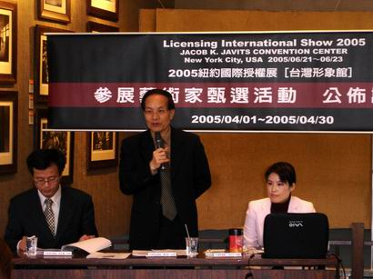
文建會針對紐約國際授權展特別發起參展藝術家甄選活動，希望能將上游作品著作權創意，透過商業交易循環管道，提供亟需加值的下游產業，漸進式強化串聯產業上、中、下游的商業脈絡，使台灣文化創意產業鏈具體成型。

參展甄選 藝壇新秀關注國際動向
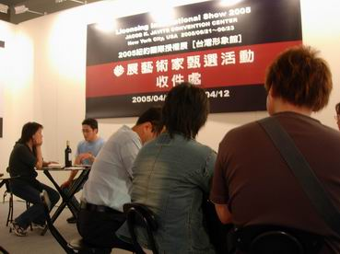
文建會希望藉由支持此類型的活動開始，開創文化藝術多元行銷管道，扶植國內藝術創作人才，實質輔導藝術家提升作品收益。圖為世貿III館藝術博覽會現場收件處一景，現場許多新秀藝術家也非常關注，聚精會神的詢問了解國際藝術授權市場的現況與商機。

國內展前記者會照片
時間：2005年 6月16日 地點：台北國際藝術村
典藏國家形象 台灣形象館出發
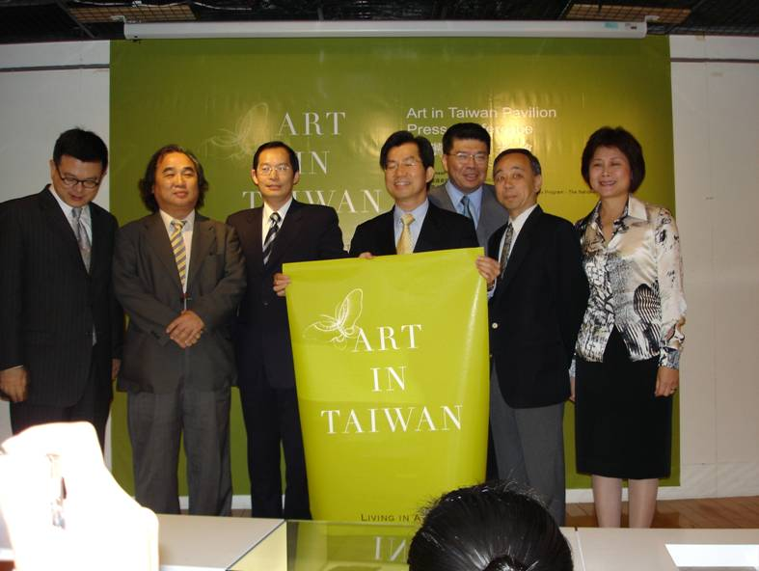
此次精采豐富的 [ Art in Taiwan ] 台灣館，獲得產官學及媒體各界熱烈迴響，共襄盛舉。圖為此次2005紐約國際授權展的展前記者會一景，左一為新聞局易榮宗副局長、左二為行政院文化建設委員會吳錦發副主委、左三為經濟部數位內容產業推動辦公室黃國俊主任、為首拿旗者為行政院李應元秘書長，象徵著帶領台灣形象館出發行銷國際。右一及右二分別為故宮的林曼麗副院長及石守謙院長、右三為高雄市政府參事暨故宮陳雨鑫顧問等蒞臨指導。

產官學研媒體 共生推動
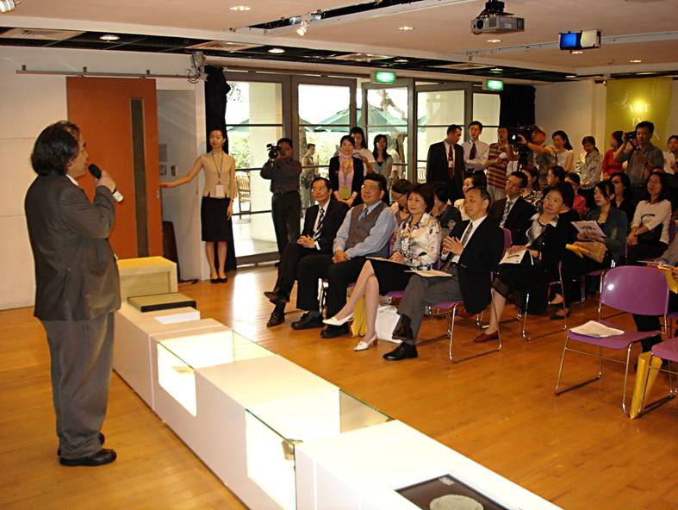
文建會吳錦發副主委於致詞中表示透過政府率團以國家整體形象，提供國際市場一直缺乏的東方藝術授權內容，經由數位內容的授權，藉由Art in Taiwan台灣藝術授權作品掀起的蝴蝶效應，以新的商業模式協助數位產業興起，並將台灣精緻華人文化資產推廣至國際市場，讓台灣藝術文化得以務實商業授權模式，行銷國際!

故宮石守謙院長致詞 文化推動與商業應用同步起飛！
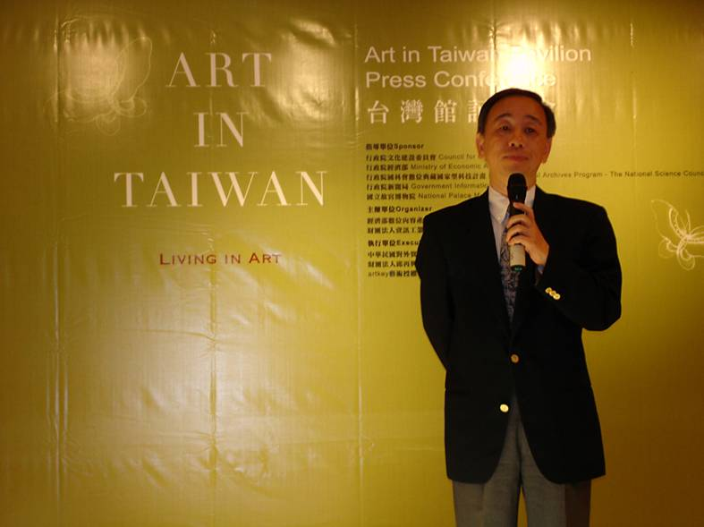
故宮石守謙院長認為此次[ Art in Taiwan ] 台灣館以多樣風貌呈現詮釋神秘又當代的東方台灣風情，意喻文化推動與商業應用齊於國際發聲，由Art in Taiwan台灣藝術授權作品掀起的蝴蝶效應，將使台灣精緻華人文化資產翩翩飛舞於國際市場！

故宮林曼麗副院長簡介展場 ！
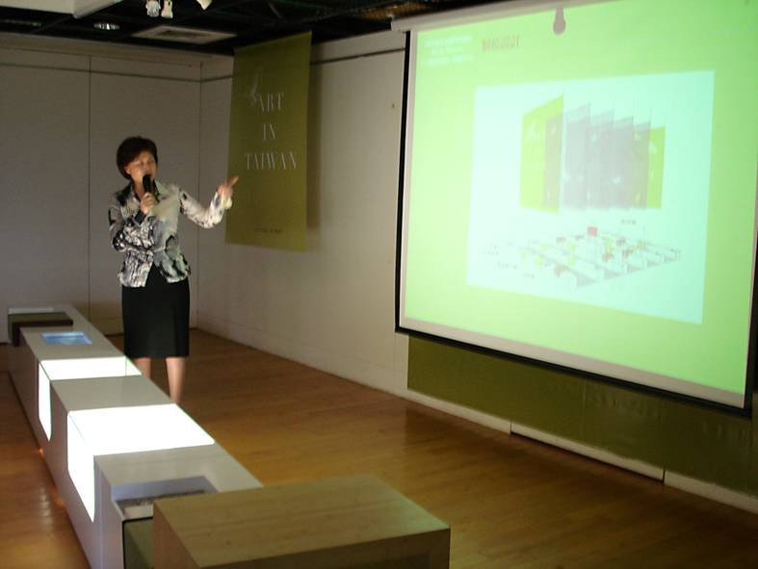
此次故宮林曼麗副院長不僅力邀國內知名竹間建築事務所的簡學義主持人，以極簡裝置藝術設計顛覆傳統商展垂直立牆模式的[ Art in Taiwan ] 台灣館booth，更親臨記者會會場熱情闡述呈現穿透空間視野、開闊格局的展場，就像台灣立足於國際舞台，雖小但美！

極簡裝置展位 雅致創新
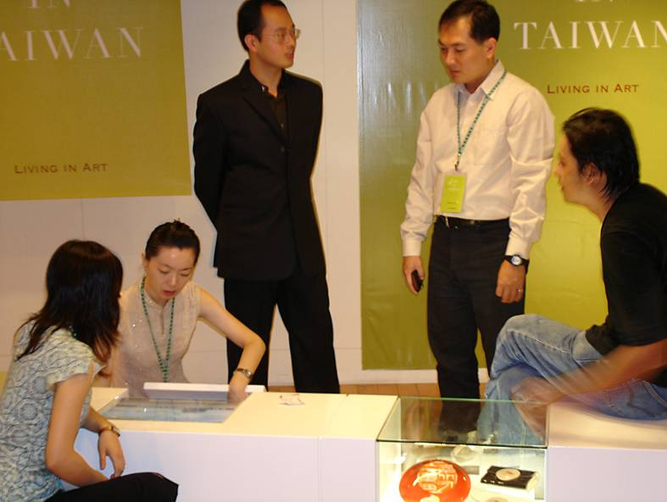
該展位設計兼具典雅與時尚的裝置氛圍，突破以往東方文化的守舊印象。導覽式的白色展示檯，帶出博物館瀏覽經驗，可一邊欣賞數位影象播放一邊交易磋商，富實用性洽談座椅功能也同時為商業展覽注入新美學概念。圖左方為[ Art in Taiwan ]籌備中心工作人員向來賓展示LCD內嵌於展示檯的數位影象並說明授權應用的模式，右方的玻璃櫃內則為應用此次展出品牌之一的「台灣經典」藝術家所授權製作的皮件及磁盤等。

時間：2005/06/21~23 地點：Jacob K. Javits Co nvention Center,鈕約
插圖 | 說明
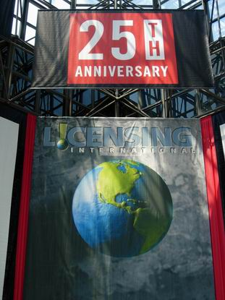 | 第25屆NY國際授權展隆重登場  全球最大2005年第25屆紐約授權展，於Jacob K. Javits Convention Center沸沸揚揚隆重登場。
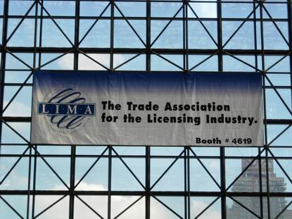 | LIMA  2005年紐約國際授權年度盛會由International Licensing Industry Merchandisers' Association (LIMA)國際授權企業協會贊助。LIMA並舉辦授權大學研討會等授權產業相關專業課程。
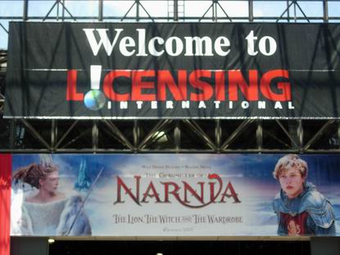 | 納尼亞年代記-獅子、女巫及魔衣櫥  迪士尼主推改編自著名奇幻小說「納尼亞年代記：獅子、女巫及魔衣櫥 (The Chronicles of Narnia: The Lion, The Witch and The Wardrobe)」的同名電影。
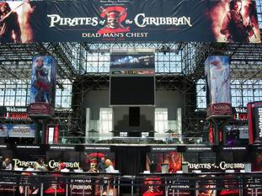 | Pirates of the Caribbean  迪士尼推出電影” Pirates of the Caribbean: Dead Man's Chest” 。
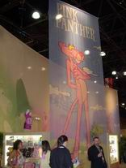 | 粉紅豹  米高梅則要大眾重溫粉紅豹 (Pink Panther)。

插圖 | 說明
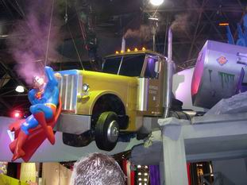 | Superman Return  華納兄弟推出"Superman Returns"，打造出「超人以其英勇之姿攔截即將墜落山谷的火車」之情節道具。
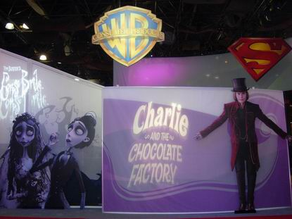 | Charlie-Chocolate Factory  華納兄弟推出由強尼戴普主演的  ”Charlie-Chocolate Factory” 。
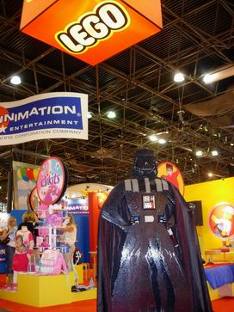 | 樂高(LEGO)  樂高集團已成功地透過授權方式將「樂高(LEGO)」打造成全球知名品牌。
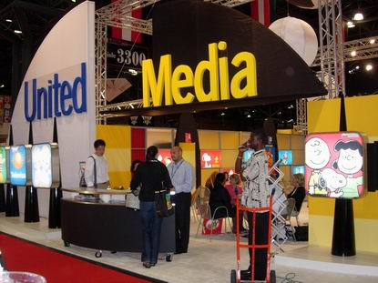 | SNOOPY(United Media)  由United Media所提供的SNOOPY卡通品牌授權。
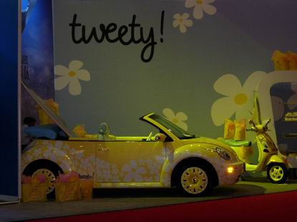 | TWEETY  卡通品牌TWEETY之授權商品—造型可愛之黃色復古金龜車與摩托車。

插圖 | 說明
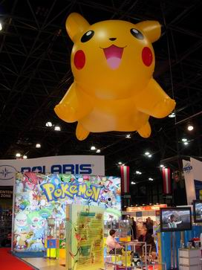 | 神奇寶貝  深受小朋友喜愛的卡通人物「神奇寶貝」。
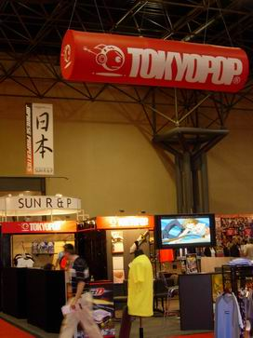 | Tokyopop  Tokyopop是全球最大的漫畫英文版本發行商，為年輕世代娛樂產品之領導品牌，其近期推出的漫畫「頭文字D」深受年輕世代的歡迎。
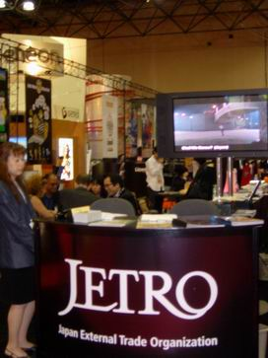 | JETRO(Japan External Trade Organization)  JETRO是日本政府所支持設立的對外貿易發展組織，其於本次2005年授權展中再次提供內容十分豐富而授權產值驚人的作品。
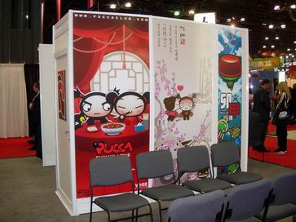 | Vooz的成功作品Pucca  Vooz將其最受歡迎的作品Pucca呈現在本次的展覽中。
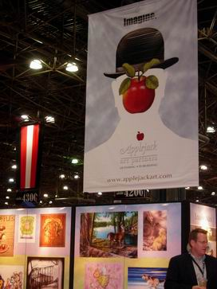 | Applejack Art  居於西方藝術授權領導品牌之一的Applejack Art，擁有超過250名藝術家及40,000個影像。

插圖 | 說明
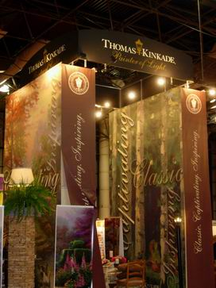 | Thomas Kinkade  Thomas Kinkade Company 經營藝術家Thomas Kinkade的作品逾十年，透過其積極的銷售與行銷計畫，已十分成功地將藝術家Thomas Kinkade之知名度與作品推廣至全世界。
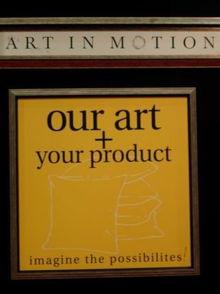 | Art in Motion  Art in Motion是精緻藝術複製品之領導品牌之一，提供品質精良之複製畫與家具家飾商品。
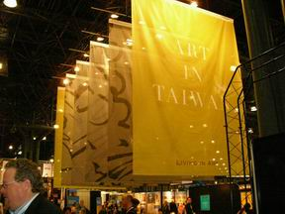 | 台灣館展場布旗  由知名國際設計事務所取材自故宮知名館藏<百蝶瓶>、<自敘帖>，所設計的穿透性大型懸吊物，搭配燈光設計師的光景安排，該六款以蝴蝶及書法線條的5公尺布旗，於紐約展場台灣館翩翩飛舞，吸引國際授權產業目光！
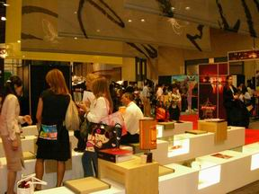 | [ Art in Taiwan ] 台灣館  台灣館設計以極簡裝置藝術顛覆傳統商展垂直立牆模式，設計出可坐下洽商亦可放置物品的水平展示櫃，營造穿透空間視野，讓小型展位也能呈現開闊格局，就像台灣雖小但美，相較於鄰近日本或韓國館，更加吸引現場國際客戶目光。

2005 美國紐約國際授權展記者會照片 附件五
時間：2005年 6月22日 地點：紐約國際授權展 台灣館展位
產官學媒體 齊聚紐約現場記者會
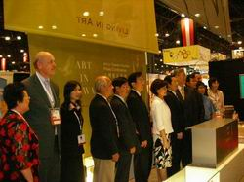
首度由政府率團，結合產官學媒體各界參與的2005 [ Art in Taiwan ] 台灣館，於6/22紐約現場記者會，有許多台灣及國際人士出席致意，照片中右一 : 數位典藏國家型科技計畫分項計畫主持人陳昭珍教授、右二 : 大展主辦單位的LIMA 總裁Charles M. Riotto、右三 : 陳文華教授、右四 : 文建會林正儀主秘、右五 : 外交部駐美國台北經濟文化代表處夏立言處長、右六 : 經濟部數位內容產業推動辦公室黃國俊主任、右七: 台北故宮林曼麗副院長，左二 : Plus Licens的Peder Tamm總裁、左三 : artkey藝術授權中心國際部李昭瑩副總、左四 : 駐美投資貿易服務處楊弘誌主任、左五 : 中華民國對外貿易發展協會駐紐辦事處段恩雷主任。

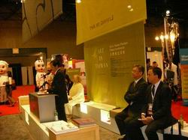
本次 [ Art in Taiwan ] 台灣館 的經濟部數位內容產業推動辦公室黃國俊主任以英文致詞時表示：「台灣以全球ICT產業上的競爭力為背景，很快就學習要如何去融合科技與人文、創新與創造、以及MIT（Made in Taiwan）與CIT（Created in Taiwan），最後並將ICT與CIT（Culture in Taiwan）結合，以引領我們到另一個產業發展的紀元。」

文化外交知識經濟 台灣新契機
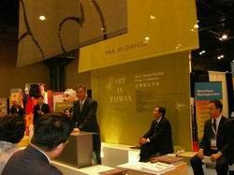
台灣政府駐紐約最高代表~外交部駐美國台北經濟文化代表處夏立言處長亦親臨會場致辭，曾在英國修習智慧財產專業的他，表示台灣能於此波風潮中，擇定最能表現千年文化內涵的藝術授權作為推動方向，相信將成為國際上東方藝術授權的先驅。圖為其於紐約發言致意一景。

Art in Taiwan
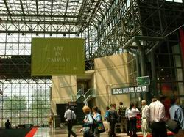
作為紐約授權大展25年以來第一個東方藝術授權國家形象館，[ Art in Taiwan ] 台灣館 於國際行銷著力甚多，除了每天有創作者揮毫題字為國際友人命名，並舉辦盛大的簽約記者會之外，更於大會入口處懸吊大型展板，讓2萬多位買主人潮，進場前就看到與展場設計一致的台灣館形象，圖為入口展板情形。

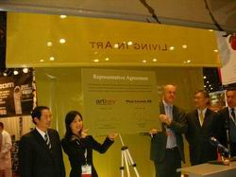
本次台灣館國際簽約企業之一的Plus Licens成立於1977年，是東歐及北歐最大之授權公司，下轄5間分公司，業務涵蓋區域廣及32個國家，4億3千5百萬消費人口。此次簽約取得artkey 17位藝術家作品，Plus Licens已於4月份中東歐首次舉辦之大型國際授權展中展出，並與Warner Brothers、United Media同為該展三大贊助商。圖為Plus Licens的Peder Tamm總裁於台灣館紐約記者會致詞畫面。

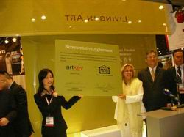
另一個簽約廠商Museum Masters International, ltd為國際知名歐洲藝術代理集團AMM的美國子公司，總部位於德國慕尼黑的AMM簽署有畢卡索、達利、安迪沃荷等世界知名藝術家，於全球有100多個授權商，分佈歐洲、北美、中南美、亞太地區。AMM於1978年在紐約創立MMI子公司，負責北美和亞洲市場的授權代理業務，聯繫管理授權製造廠商、授權經銷品牌商品的流通，本次將簽約取得10位藝術家作品。圖為其總裁Marilyn Goldberg於台灣館現場致詞情形。

典雅穿透光影
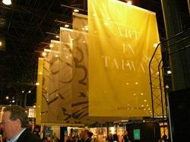
由知名國際設計事務所取材自故宮知名館藏<百蝶瓶>、<自敘帖>，所設計的穿透性大型懸吊物，搭配燈光設計師的光景安排，該六款以蝴蝶及書法線條的5公尺布旗，於紐約展場翩翩飛舞，吸引國際授權產業目光!

極簡優雅設計
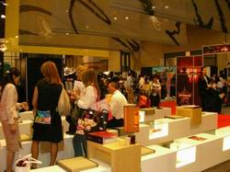
本次 [ Art in Taiwan ] 台灣館 設計以極簡裝置藝術顛覆傳統商展垂直立牆模式，設計出可坐下洽商亦可放置物品的水平展示櫃，營造穿透空間視野，讓小型展位也能呈現開闊格局，就像台灣雖小但美，相較於鄰近日本或韓國館，更加吸引現場國際客戶目光。

